Załącznik nr 2 do zapytania ofertowego

OŚWIADCZENIE WYKONAWCY

„Zakup i dostawa komputera wraz z oprogramowaniem oraz zakup tabletu, w ramach realizacji zadania Modernizacja budynku Centrum Kultury i Promocji Gminy w Barczewie wraz z zakupem wyposażenia do Studia Dźwięku i Obrazu, które dofinansowano ze środków Ministra Kultury i Dziedzictwa Narodowego”.

- Oferuję wykonanie przedmiotu zamówienia za łączną
kwotę brutto …………………….. zł (słownie:……………………………………………)
kwotę netto ………………………zł (słownie: ……………………………………………)
2.Oświadczamy, iż zapoznaliśmy się z treścią zapytania ofertowego i nie wnosimy do niego zastrzeżeń oraz zdobyliśmy konieczne informacje potrzebne do właściwego przygotowania oferty,
3. Oświadczamy, iż zawarty w zapytaniu ofertowym projekt umowy został przez nas zaakceptowany i zobowiązujemy się w przypadku wyboru naszej oferty do zawarcia umowy na takich właśnie warunkach i terminie wyznaczonym przez Zamawiającego.

4. Oświadczamy, iż przedstawiona w formularzu oferta cena brutto obejmuje pełny zakres usługi określony w zapytaniu ofertowym oraz zawiera wszelkie koszty związane z realizacją zamówienia, w tym podatki i inne należności.

5. Oświadczamy, że znajdujemy się w sytuacji finansowej zapewniającej wykonanie zadania oraz dysponujemy niezbędną wiedzą, doświadczeniem, potencjałem ekonomicznym i technicznym do jego wykonania.
6. Oświadczamy, że w momencie składania oferty nie jesteśmy w stanie upadłości lub likwidacji,

7. Oświadczamy, że oferta jest ważna min. 30 dni od daty jej wysłania,

…………………………….
Podpis(y) osób upoważnionych
do składania oświadczeń
w imieniu wykonawcy

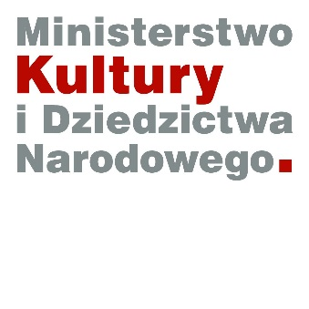

Dofinansowano ze środków Ministra Kultury i Dziedzictwa Narodowego.

